2 LỊCH SỬ VÀ ĐỊA LÍ
CỐ ĐÔ HUẾ (T3)
I. YÊU CẦU CẦN ĐẠT
1. Kiến thức, kĩ năng
- Xác định được vị trí của Cố đô Huế trên bản đồ hoặc lược đồ.
- Mô tả được vể đẹp của Cố đô Huế qua hình ảnh sông Hương, núi Ngự và một số công trình tiêu biểu như: Kinh thành Huế, chùa Thiên Mụ, các lăng của vua Nguyễn,…
- Kể lại được một số câu chuyện lịch sử liên quan đến Cố đô Huế
- Đề xuất được một số biện pháp để bảo tồn và gìn giữ giá trị của Cố đô Huế.
2. Năng lực
- Năng lực tự chủ, tự học: Sưu tầm tranh ảnh, câu chuyện về Cố đô Huế.
- Năng lực giao tiếp và hợp tác: Biết trao đổi, góp ý cùng bạn trong hoạt động cặp, nhóm và thực hành.
3. Phẩm chất.
- Phẩm chất yêu nước,yêu quê hương: Tự hào về cảnh đẹp, về lịch sử quê hương, đất nước.
- Phẩm chất chăm chỉ: Thực hiện nhiệm vụ học tập đuợc giao.
- Phẩm chất trách nhiệm: Có trách nhiệm với phong cảnh, di tích lịch sử của quê hương, đất nước.
II. ĐỒ DÙNG DẠY HỌC
- Kế hoạch bài dạy, bài giảng Power point.
- SGK và các thiết bị, học liệu phục vụ cho tiết dạy.
- HS: Chuẩn bị giấy, tranh ảnh, … để thiết kế bưu thiếp chủ đề Cố đô Huế.
III. HOẠT ĐỘNG DẠY HỌC CHỦ YẾU
Thời gian | Hoạt động của giáo viên | Hoạt động của học sinh
5’ | 1. Hoạt động mở đầu
 | - GV yêu cầu HS kể lại các câu chuyện lịch sử liên quan đến Cố đô Huế.  - Mời HS nhận xét  - GV giới thiệu: Các em đã biết Cố đô Huế là quần thể di tích chứa đựng nhiều giá trị lớn về lịch sử và văn hóa của dân tộc Việt Nam. Vậy làm cách nào để có thể bảo tồn và giữ gìn giá trị của Cố đô Huế, cô trò mình cùng tìm hiểu qua bài học hôm nay nhé!  “Bài 14: Cố đô Huế (T3)” | - 2-3 HS kể.  - HS nhận xét bạn.  - HS lắng nghe.
15’ | 2. Hình thành kiến thức mới
 | Hoạt động 4: Đề xuất biện pháp bảo tồn và gìn giữ giá trị của Cố đô Huế đô thị hóa (Sinh hoạt nhóm 6)  - GV huớng dẫn HS làm việc nhóm theo kĩ thuật khăn trải bàn. Khai thác thông tin, hình ảnh trong mục 4, trang 74-75 SGK để đề xuất biện pháp nhằm bảo tồn, gìn giữ giá trị của Cố đô Huế trước tác động của thời gian và quá trình đô thị hóa.  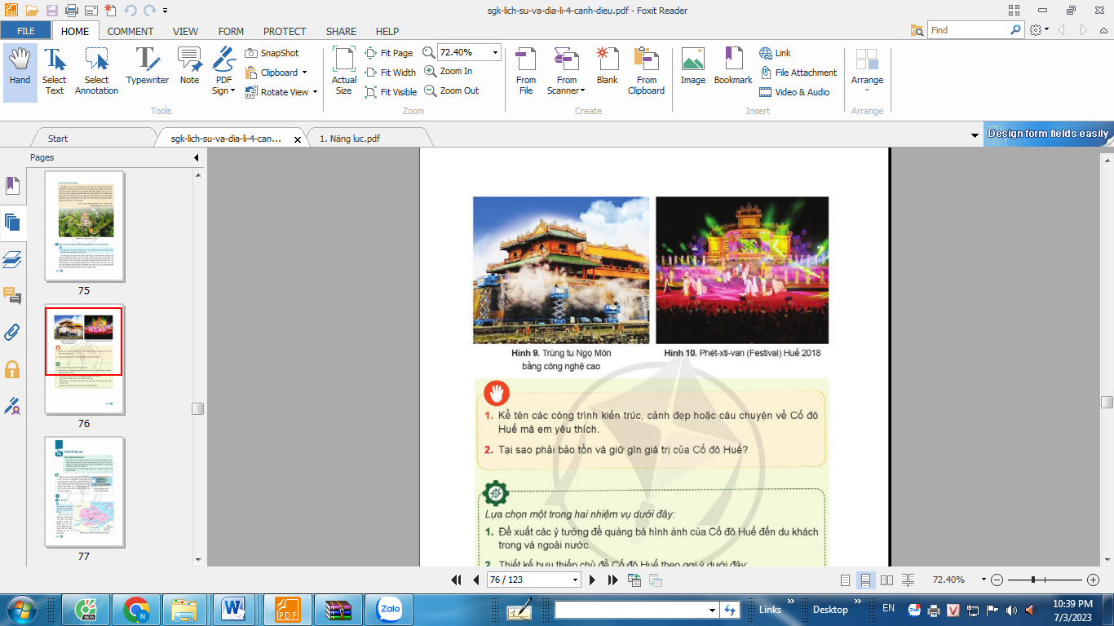  - GV mời đại diện các nhóm trình bày  sản phẩm theo gợi ý bên dưới (GV khuyến khích HS đưa thêm các biện pháp ngoài nội dung SGK, phù hợp với lứa tuối của HS).  - Mời các nhóm khác nhận xét, bổ sung.  - GV nhận xét, tuyên dương. | - HS sinh hoạt nhóm 6 trả lời câu hỏi:  - Một số biện pháp bảo tồn và gìn giữ giá trị của Cố đô Huế:  + Sử dụng khoa học, công nghệ trong bảo tồn, tu bổ, phục hồi di tích.  + Hạn chế các phương tiện vào Đại Nội.  + Trồng thêm cây xanh.  + Tích cực quảng bá hình ảnh Cố đô Huế đến du khách trong và ngoài nước.  - Đại diện các nhóm trình bày.  + Khách du lịch cần giữ gìn vệ sinh sạch sẽ khi tham quan.  + Không vứt rác bừa bãi.  + Đi tham quan, tìm hiểu các di tích, di sản văn hóa.  + Tham gia các lễ hội truyền thống.....  - Các nhóm khác nhận xét, bổ sung.  - HS lắng nghe, rút kinh nghiệm
10’ | 3. Luyện tập , thực hành
 | * Tại sao phải bảo tồn và giữ gìn giá trị của Cố đô Huế (Sinh hoạt nhóm 2)  - Mời cả lớp sinh hoạt nhóm 2, cùng nhau thảo luận và thực hiện nhiệm vụ sau:  + Tại sao phải bảo tồn và giữ gìn giá trị của Cố đô Huế?  - GV mời các nhóm báo cáo.  - GV nhận xét tuyên dương  KL: Cố đô Huế ngày nay vẫn còn lưu giữ trong lòng những di sản văn hóa vật thể và phi vật thể chứa đựng nhiều giá trị biểu trưng cho trí tuệ và tâm hồn của dân tộc Việt Nam. | - Cả lớp sinh hoạt nhóm 2, cùng nhau thảo luận và trả lời câu hỏi:  + Cố đô Huế là quần thể di tích chứa đựng nhiều giá trị lớn về lịch sử và văn hóa của dân tộc Việt Nam.  + Do thời gian và quá trình đô thị hoá cùng với những ảnh hưởng của thiên tai đã khiến nhiều di tích ở Cố đô Huế bị xuống cấp.  - Đại diện báo cáo, nhận xét.  - HS lắng nghe, rút kinh nghiệm.
5’ | 4. Vận dụng, trải nghiệm
 | - GV mời HS làm việc cá nhân thực hiện yêu cầu sau:  Thiết kế bưu thiếp chủ đề Cố đô Huế theo gợi ý dưới đây:  + Bưu thiếp có chiều dài 12 cm, chiều rộng 9 cm.  + Mặt trước có hình ảnh về công trình kiến trúc hoặc cảnh đẹp của Cố đô Huế.  + Mặt sau có thông tin về công trình hoặc cảnh đẹp đó.  - GV mời HS lấy đồ dùng đã chuẩn bị để lên bàn  - GV chiếu bưu thiếp sưu tầm được cho HS quan sát và nhận xét.  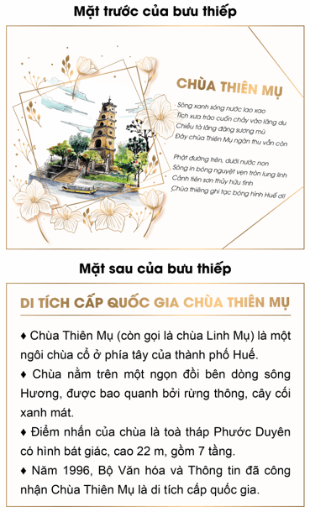  - Yêu cầu HS thực hành cá nhân. GV quan sát giúp đỡ HS.  - GV mời HS trưng bày và giới thiệu về sản phẩm của mình.  - Nhận xét, khen ngợi HS có bưu thiếp đẹp.  - Nhận xét tiết học, dặn HS về tiếp tục hoàn thành bưu thiếp. | - Học sinh lắng nghe nắm yêu cầu  - Đọc gợi ý  - HS chuẩn bị đồ dùng  - HS quan sát, nhận xét mặt trước và mặt sau của bưu thiếp.  - HS thực hành làm bưu thiếp  - Đại diện các tổ trình bày  - HS lắng nghe, rút kinh nghiệm.  - HS lắng nghe, thực hiện.
IV. ĐIỀU CHỈNH SAU BÀI DẠY (NẾU CÓ)
........................................................................................................................................................................................................................................................................................................
--------------------------------**---------------------------------

